今日动态
2023.4.11 星期二 晴
- 来园情况
- 出勤：小四班今日出勤人数26人，1人请假。
冯欣小朋友今天请假没来。
- 入园：
今天小朋友们都能够做到早早来园，喝完点心牛奶一起去户外啦。明天我们就要制作美味的鸡蛋小汉堡啦，今天大部分小朋友都带了食材来分享，还没带的明天早上不要忘记了哦！

- 集体活动
音乐《母鸡下蛋》
教材分析：
这是一节音乐活动。小班幼儿喜欢可爱有趣的小动物，而且对歌唱活动十分感兴趣。这首歌还以动物的叫声增加了数数的因素让幼儿觉得更加有趣配上母鸡下蛋的动作孩子们都非常喜欢。小班幼儿演唱歌词的时候会口齿不清个别幼儿音准较为欠缺。

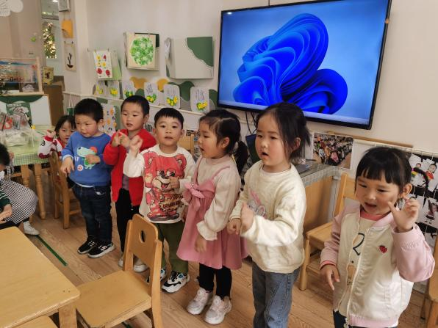 | 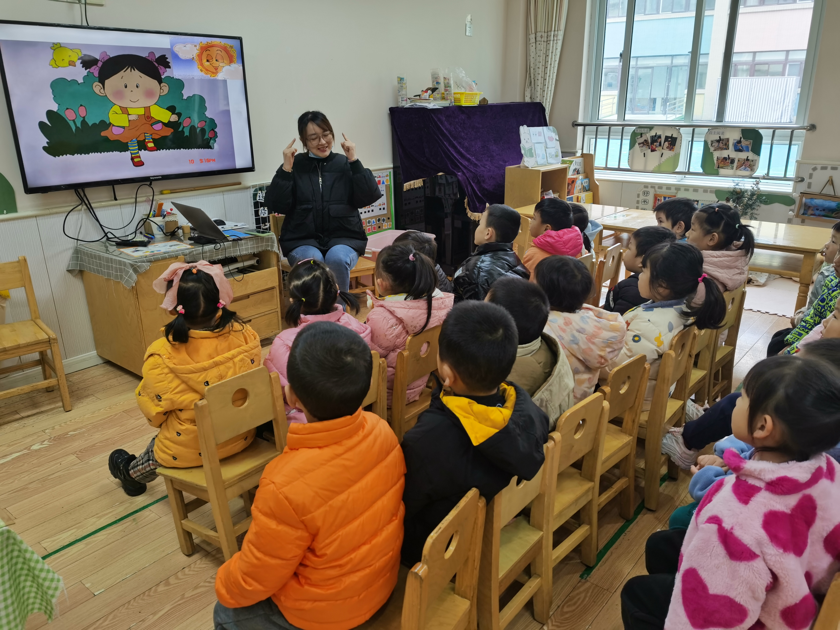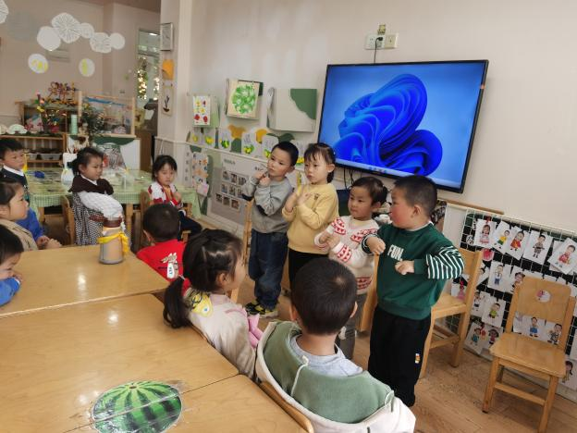

宗韫玉，丁曼婷，张奕涵，王诺婉，申晓文，谭沁，徐佳伊，章昕媛，王若鑫，王秋瑶，徐筱晞，李慕妍，郑书韵，胡奕可，杨易，李璟睿，王知霖，徐梓赫，谌睿，许诺言，周艺天，张悦威，阴少帅，王楷博，徐诺愿意在集体面前表演，配合音乐做出有趣的动作。

三、区域游戏
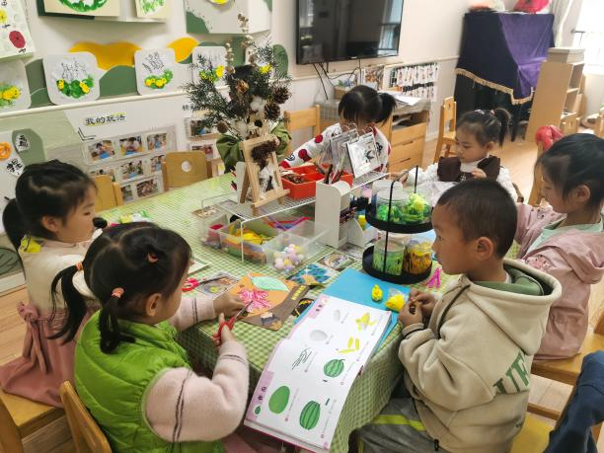 | 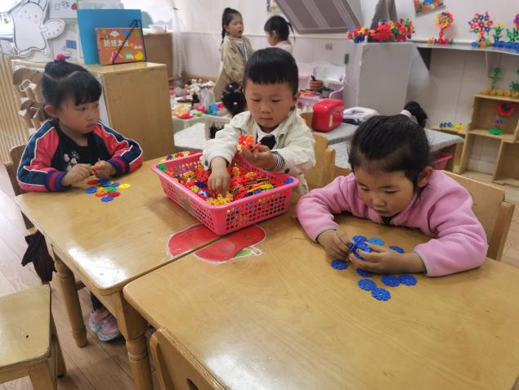
美工区 | 建构区
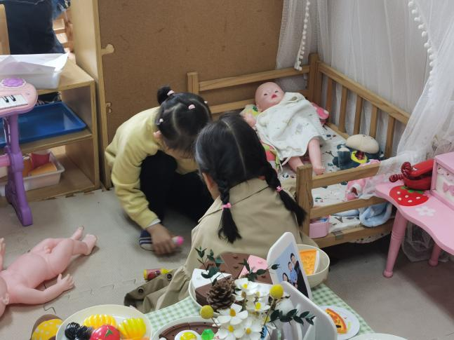 | 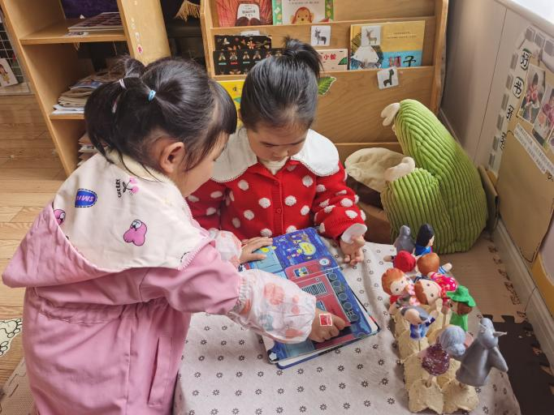
娃娃家 | 阅读区

四、户外游戏
今天我们来园后喝完牛奶就去参与混龄游戏了，小朋友们都去了自己喜欢的区域游戏，宗韫玉，丁曼婷，张奕涵，王诺婉，申晓文，谭沁，徐佳伊，章昕媛，王若鑫，王秋瑶，徐筱晞，李慕妍，郑书韵，胡奕可，杨易，李璟睿，徐梓赫，周艺天，张悦威，阴少帅，徐诺能够做到活动结束准时找老师集合去操场早操。
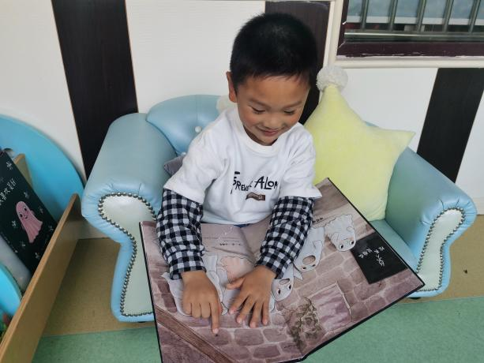 | 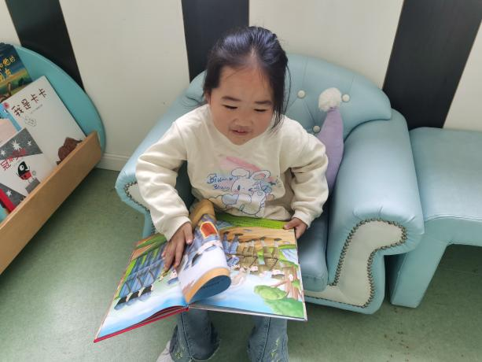

五、生活活动
午餐情况：
米饭：花生米饭
菜：包菜炒胡萝卜丝、土豆红烧肉
汤：金针菇青菜汤
宗韫玉，丁曼婷，张奕涵，王诺婉，申晓文，谭沁，徐佳伊，章昕媛，王若鑫，王秋瑶，徐筱晞，李慕妍，郑书韵，胡奕可，杨易，李璟睿，王知霖，徐梓赫，谌睿，许诺言，周艺天，张悦威，阴少帅，王楷博，徐诺能遵守用餐规则，耐心等待取餐，吃完饭能主动洗手漱口，擦嘴巴。
今天光盘的小朋友有：宗韫玉、张奕涵、申晓文、谭沁、章昕媛、王若鑫、胡奕可、杨易、王知霖、徐梓赫、谌睿、周艺天、阴少帅。
午睡情况：
宗韫玉，丁曼婷，张奕涵，王诺婉，申晓文，谭沁，徐佳伊，章昕媛，王‘’若鑫，王秋瑶，徐筱晞，李慕妍，郑书韵，胡奕可，杨易，李璟睿，王知霖，徐梓赫，谌睿，许诺言，周艺天，阴少帅，王楷博，徐诺都睡着了，张悦威、蒋翊晗未睡。

六、温馨提示
1.明天我们就要制作美味的鸡蛋小汉堡啦，还没带食材的明天早上不要忘记了哦！
2.幼儿园实行夏令时作息时间，小班幼儿8：10入园，8：20开始户外混龄，请家长知悉，尽量在8：20之前到园（雨天除外）。

